РЕСПУБЛИКА АЛТАЙ  АДМИНИСТРАЦИЯ  МУНИЦИПАЛЬНОГО ОБРАЗОВАНИЯ  «ТУРОЧАКСКИЙ РАЙОН» | 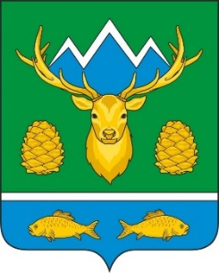 | АЛТАЙ РЕСПУБЛИКА  МУНИЦИПАЛ ТОЗОЛМО  АДМИНИСТРАЦИЯЗЫ  «ТУРОЧАК АЙМАК»
ПОСТАНОВЛЕНИЕ |  | JОП

от 13 декабря 2021 года № 740

Об утверждении административного регламента
предоставления муниципальной услуги
«Прием на обучение по основным общеобразовательным программам начального общего, основного общего и среднего общего образования»

В соответствии с федеральными законами от 6 октября 2003 года № 131-ФЗ «Об общих принципах организации местного самоуправления в Российской Федерации», от 29 декабря 2012 года № 273-ФЗ «Об образовании в Российской Федерации», приказами Министерства просвещения РФ от 02 сентября 2020 года № 458 «Об утверждении Порядка приема на обучение по образовательным программам начального общего, основного общего и среденего общего образования», от 22 марта 2021 года № 115 «Об утверждении Порядка организации и осуществления образовательной деятельности по основным общеобразовательным программам-образовательным программа начального общего, основного общего и среднего общего образования»,

ПОСТАНОВЛЯЮ:

- Утвердить административный регламент «Прием на обучение по основным общеобразовательным программам начального общего, основного общего и среднего общего образования» согласно приложению.

- Опубликовать настоящее постановление в газете «Истоки Плюс», разместить на официальном сайте Администрации МО «Турочакский район» в сети «Интернет».

- Контроль за выполнением настоящего постановления возложить на начальника Управления образования Е.М.Заркову.

ВРИО главы муниципального
образования «Турочакский район» А.П.Прокопьев

ИСПОЛНИТЕЛЬ  Заместитель начальника Управления образования Администрации МО «Турочакский район»  А.Н.Сутягина | СОГЛАСОВАНО  Консультант (юрист) /Главный специалист (юрист)  ______________________ И.О. Фамилия  «___» ________ 20___ года

